**Nous sommes à la recherche de bénévoles**

Nous sommes à la recherche de résidents-bénévoles qui accepteraient d’offrir un soutien aux résidents et aux employés qui ont besoin d’un petit coup de main dans leurs tâches quotidiennes

Exemples de besoin : livraison des sacs de denrées aux appartements, faire des appels de courtoisies aux résidents, devenir résident-responsable d’une activité, etc.

Si vous souhaitez offrir votre aide, veuillez donner votre nom à la réception et nous vous contacterons sous peu ☺ Merci!

**Mise à jour COVID**

Saviez-vous que depuis le début de la pandémie, vous pouvez consulter de façon transparente l’état de la situation exacte de chacune de nos résidences, ainsi que les directives et informations importantes via ce lien : [www.residencessoleil.ca/nouvelles/coronavirus-covid-19](http://www.residencessoleil.ca/nouvelles/coronavirus-covid-19)

Veuillez rappeler à vos proches qu’afin de se tenir au courant de la situation et des consignes dans nos résidences, notre *Infolettre-famille* est le principal canal de communication que nous utiliserons.

Nous vous remercions profondément de respecter ces mesures préventives proactives. Nos priorités sont votre santé et votre sécurité !

N’hésitez pas à nous acheminer vos questions, commentaires, suggestions, ou transmettre un mot d’encouragement à nos employés dévoués, à l’adresse suivante: [info@residencessoleil.ca](mailto:info@residencessoleil.ca)

p.16



**Guide des meilleures pratiques**

**à suivre durant la pandémie COVID-19**

Version 2 : 22/01/2021

**Les Résidences Soleil**

À l’attention de nos résidents, employés, proches aidants, familles et tous les autres membres de la grande famille des Résidences Soleil.

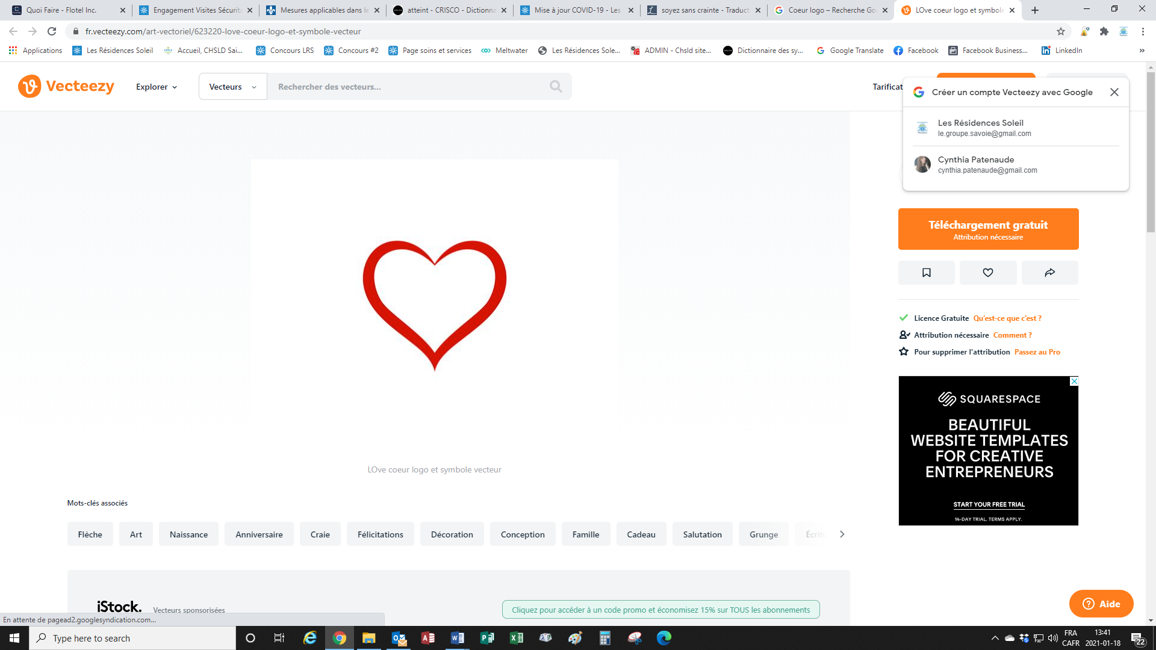  

Ces consignes et mesures peuvent changer à tout moment, en fonction de l’évolution de la situation, des directives du ministère ou si la résidence est touchée par une éclosion.

p.1

Chers membres de la grande famille des Résidences Soleil,

Cette année historique que nous avons vécue fût difficile pour chacun d’entre nous! Nous vous remercions sincèrement de faire votre part, d’être compréhensif, vigilant et résilient. Votre support fait toute la différence, car pour préserver notre milieu, nos aînés et nos employés en santé et en sécurité, nous avons besoin de l’apport de chacun d’entre vous. Soyons vigilants, continuons de nous protéger et surtout, restons positifs!

**Dans ce petit guide, vous retrouverez :**

* Rappel des symptômes Covid-19………………………………………….……… page 3
* Auto surveillance des symptômes……………………………………………….. page 5
* Rappel des consignes pour se protéger………………….……………………. page 6
* Couvre-visage et masque ………………………………………………………..….. page 8
* Lavage des mains efficace ………………………………………………………..…. Page 9
* Sorties et visites de famille…………….……………………………..….……..… page 10
* Visites à la résidence………………………………………………….......…... page 11-13
* Idées & alternatives au magasinage traditionnel ………………..…….. page 14
* Idées pour réunions de famille à distance…….…………………..……….. page 15
* Bénévoles et Mise à jour web …………………………………………..…….…. page 16

Il est de notre devoir de vous rappeler que cette pandémie mondiale n’est toujours pas terminée. Nous faisons tout ce qui est possible et nous nous dédions pour vous protéger, mais nous vous prions de ne pas baisser la garde, de continuer d’appliquer les meilleures pratiques au quotidien et surtout, de respecter l’ensemble des mesures qui sont en place à la résidence pour vous protéger. Tout comme vous, nous avons bien hâte que la vie reprenne un semblant de normalité, surtout gardons espoir et soyons positif que nous pourrons, très bientôt, tourner cette page d’histoire!

**Idées pour réunions de famille à distance**

Voici quelques idées et alternatives pour continuer à célébrer les moments importants de nos vies en famille, malgré la distance. Faisons preuve de créativité et d’imagination pour réinventer les réunions de famille traditionnelles :

* Se réunir à distance, sans contact
  + en vidéoconférence (Zoom, FaceTime, Duo, Messenger, Skype)
  + au téléphone
  + livrer une tablette électronique (cadeau ou partage temporaire)
  + réserver une plage horaire de la tablette de la résidence
* Invitez vos proches à partager en simultané : un brunch, un dîner, un souper, un 5@7, un anniversaire, etc.
* Jouez en vidéoconférence à : Qui suis-je?, Devinette avec mot sur le front, Fais-moi un dessin, Karaoké avec partage d’écran et YouTube.
* Laissez la tablette vidéo en marche pour vivre à distance de beaux moments comme : cuisiner ensemble vos recettes de famille, faites la lecture d’une histoire pour vos petits-enfants, réaliser un bricolage, un montage photo souvenirs de famille, etc.
* Pour un anniversaire ou évènement spécial, envoyez ou livrez vos cadeaux à l’avance et indiquez un moment pour les déballer en simultané ou en direct.
* Enregistrez une vidéo et demandez-nous de la faire visionner à votre proche. N’oubliez pas d’indiquer le nom de la résidence et le numéro d’appartement : [info@residencessoleil.ca](mailto:info@residencessoleil.ca)
* Rendez-vous pour se saluer du balcon, depuis une fenêtre, de la rue.
* Remettre à un peu plus tard ce qui s’adapte mal, au lieu de l’annuler.

p.2

p.15

**Idées & alternatives au magasinage traditionnel**

Comme l’achat de présents pour un évènement spécial est plus complexe et risqué cette année, nous vous invitons à réfléchir à de nouvelles alternatives si vous souhaitez offrir un petit quelque chose à vos proches. Nous vous avons concocté une petite liste pour vous donner des idées :

* Offrir en cadeau des bons petits plats cuisinés maison.
* Offrir une confection maison (souvenir, peinture, tricot, petite attention spéciale, etc.).
* Offrir un montant d’argent dans une carte de souhait que vous aurez confectionnée vous-même, ou personnalisée d’une belle pensée.
* Magasiner en ligne ou utiliser la cueillette à l’auto.
* Préparer une liste et demander à un membre de votre famille d’effectuer vos achats en ligne.
* Encourager les résidents en achetant des confections au club d’artisanat ou au Bazar de la résidence.
* Créer un album photo souvenir de famille, un «scrapbook», un cadre photo numérique.
* Écrire une belle lettre personnalisée ou une carte postale aux êtres qui vous sont chers.

*De nos jours, plusieurs personnes, surtout les plus jeunes, n’ont jamais eu le plaisir de recevoir par la poste une correspondance écrite à la main. Les lettres manuscrites sont devenues si rares, mais elles représentent de précieux souvenirs à conserver, à chérir et à relire.*

Dites à vos proches à quel point vous les aimez, ces mots seront éternels !

p.14

**Rappel des symptômes COVID-19**

**Principaux symptômes** :

* Fièvre (buccale : 37,8 °C ou 100 °F et plus)
* Apparition ou aggravation d’une toux sèche
* Difficultés respiratoires ou essoufflement
* Perte soudaine de l’odorat ou perte de goût
* Fatigue intense
* Diarrhée
* Maux de gorge
* Maux de tête
* Douleur musculaire
* Perte importante de l’appétit

**Symptômes atypiques :**

* Étourdissement
* Confusion
* Déclin fonctionnel aigu
* Douleur musculaire ou thoracique

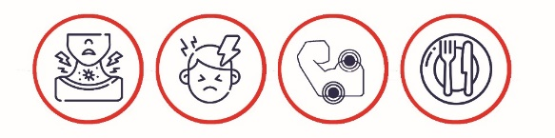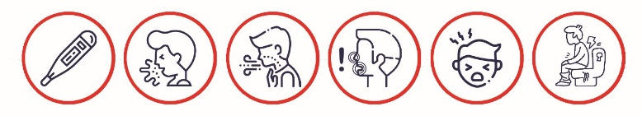

Si vous soupçonnez avoir l’un de ses symptômes ou un contact à risque, vous devez obligatoirement prévenir immédiatement le département des soins par intercom ou téléphone. Mentionnez la raison afin que le personnel porte l’équipement de protection adéquate. N’attendez pas d’être certain, nous sommes là pour vous.

Si un résident doit effectuer un isolement, ne vous inquiétez pas, son forfait repas lui sera automatiquement livré, et cela, gratuitement.

p.3

**Qu’est-ce qu’un *porteur sain* ou *asymptomatique* ?**

Une personne peut être porteuse du virus (COVID-19) sans présenter de symptômes, mais reste tout de même contagieuse. Elle peut donc transmettre le virus à d’autres personnes sans le savoir. Il est donc primordial de respecter les consignes d’hygiène et de distanciation sociale en tout temps et avec toute personne, même vos proches.

**Comment attrapons-nous le COVID-19 habituellement ?**

Le virus se transmet d'une personne infectée à d'autres par des gouttelettes respiratoires créées lorsque cette personne tousse, éternue, chante, crie, parle, etc. Les gouttelettes respiratoires peuvent être très petites, rester dans l’air quelques minutes et se déposer sur presque toutes les surfaces, objets, vêtements, peaux...

**Contact étroit**

Si vous vous trouvez à moins de 2 mètres d’une personne infectée, sans masque ET protection oculaire, durant 10 minutes non consécutive, vous êtes exposé à un haut risque. Vous devrez donc vous isoler obligatoirement durant 14 jours, même si vous avez respecté les meilleures techniques d’hygiène. La distanciation est donc essentielle.

**Contamination croisée**

Si une personne contaminée touche un objet ou une surface et que vous lui touchez durant la période où le virus est encore vivant, vous porterez alors le virus. Si vous touchez à votre visage, votre bouche, votre nez, vos yeux… sans vous être lavé les mains, vous serez alors infecté. Le virus peut également se propager lorsqu'une personne porteuse touche une autre personne (poignée de main, accolade, bizou, etc.).

**Pendant votre visite, vous devez :**

* En entrant dans l’appartement, dirigez-vous avant tout à la   
  salle de bain afin de vous changer et vous laver les mains
* Porter le masque obligatoirement de part et d’autre (P.A. et résident) et durant toute la durée de la visite. Le port de la protection oculaire est obligatoire pour les P.A. en tout temps et elle est fortement recommandée pour le résident lors de votre visite.
* Maintenir la distanciation en tout temps, sauf en situation de soin. Notre équipe est disponible pour rafraîchir votre formation sur les pratiques préventives à adopter en situation de soin.
* Éviter les accolades, opter pour : un bizou mimé ou envolé, une salutation avec le coude, un câlin mimer, ou utiliser vos mots pour souligner à quel point vous aimez et appréciez votre proche (ce sera surement encore plus apprécié et chéri dans ses souvenirs).
* Demeurer conscient qu’il se peut que vous soyez porteur du virus sans le savoir. Soyez extrêmement vigilant afin de protéger votre proche, et l’ensemble de notre milieu.
* Nettoyer et désinfecter régulièrement les surfaces et les objets qui sont fréquemment touchés.
* Il est interdit aux P.A. de circuler dans la résidence ou d’entrer dans un lieu commun. Si vous avez une question ou besoin, communiqué avec la réception via l’intercom dans l’appartement.

**En quittant, vous devez :**

* Effectuer le circuit inverse en vous dirigeant vers la porte principale.
* Vous désinfecter les mains avant de toucher au bouton pour appeler l’ascenseur, et à nouveau, en sortant de l’ascenseur.
* Signifier votre départ à la réceptionniste afin que l’heure soit notée.
* Maintenir le port de votre masque et de votre protection oculaire au minimum jusqu’à ce que vous soyez à l’extérieur de la résidence, à bonne distance de toute personne et en mesure de le retirer sécuritairement et de vous désinfecter les mains.

p.13

p.4

**Visites à la résidence / Meilleures pratiques**

**Avant d’accéder à la résidence, vous devez :**

* Être conscient qu’en entrant vous devenez un vecteur de risque important pour notre milieu, hébergeant une clientèle dont l’âge moyen correspond au groupe le plus vulnérable face à ce virus.
* Vous engagez à limiter au maximum vos contacts et déplacements non essentiels, tel qu’ordonné par le gouvernement, ainsi qu’à appliquer de bonnes pratiques d’hygiène dans votre quotidien.
* Effectuer l’auto-surveillance quotidienne de vos symptômes. Dès la moindre apparition d’un symptôme, téléphonez-nous et ne vous présentez pas sur place avant d’avoir notre autorisation.
* Prévoir des vêtements propres et vos équipements de protection, pour vous changer en arrivant et un sac pour y mettre vos vêtements portés en communauté.
* Éviter d’apporter des objets non essentiels de la maison.
* Limiter vos visites à l’essentiel, tel que demandé par le gouvernement.

**En arrivant, vous devez :**

* Porter votre masque et votre protection oculaire avant d’entrer dans la résidence.
* Désinfecter immédiatement vos mains.
* Lire, compléter et signer notre questionnaire obligatoire.
* Lire et respecter les consignes affichées.
* Remettre votre questionnaire à la réceptionniste, qui le validera, prendra votre température et autorisera votre accès.
* Vous dirigez directement vers l’appartement en respectant la distanciation avec toute personne.
* Vous désinfecter les mains avant de toucher au bouton pour appeler l’ascenseur, et à nouveau, en sortant de l’ascenseur.

p.12

**Auto-surveillance des symptômes**

Veuillez vous procurer la *Grille d’auto-surveillance des symptômes*, disponible à la réception. Il est de votre devoir de surveiller vos symptômes et votre température, à tous les jours et de les noter sur cette feuille.

Si vous n’avez pas de thermomètre, il est important de vous en procurer un rapidement, ou de contacter vos proches ou l’équipe pour de l’aide.

**Quand rester à la maison et loin des autres ?**

* Si vous êtes positif à la COVID
* Si un membre de votre domicile est positif COVID
* Si vous avez un symptôme COVID
* Si un membre de votre domicile a des symptômes COVID
* Si vous avez été en contact étroit avec une personne positive COVID
* Si vous avez voyagé dans les derniers 14 jours
* Si vous avez été en contact avec un voyageur dans les derniers 14 jours
* Si vous êtes suspect et en attente d’un dépistage ou du résultat COVID
* Si un membre de votre domicile est soumis à un isolement

La livraison des repas à l’appartement est offerte gratuitement si vous avez un forfait repas et que nous vous confirmons que vous devez vous soumettre à un isolement.

Seule la Direction des soins de la résidence peut vous confirmer la levée de votre isolement.

En plus de l’expertise locale de l’équipe de la résidence, une équipe de spécialistes accessibles 24/7 a aussi été créée afin de vous soutenir en cas de besoins ; la *Cellule de crise COVID des Résidences Soleil*.

p.5

**Rappel des consignes pour se protéger**

* Portez votre couvre-visage ou masque dès que vous sortez   
  de votre maison/appartement et dans tous vos déplacements.
* Conservez votre masque ou couvre-visage en tout temps lorsque vous parlez et êtes en contact avec une personne, même vos proches.
* Lavez vos mains fréquemment avec de l’eau tiède et du savon pendant au moins 20 secondes.
* Conservez en tout temps une distance de 2 mètres avec toute personne.
* Toussez et éternuez dans votre coude ou utilisez un mouchoir.
* Limitez vos sorties aux rendez-vous et commerces essentiels (épicerie, pharmacie ou banque). Soyez très vigilant lors de vos sorties, car l’intensité de la contagion communautaire à l’extérieur de la résidence vous expose à un risque.
* Ne partagez pas d’objets, même entre résidents, amis ou famille sans les avoir désinfectés entre le contact.

**Il faut se laver les mains le plus souvent possibles, mais surtout :**

* Avant de se toucher le visage (yeux, bouche, nez)
* Après avoir toussé, éternué ou s’être mouché
* Après être allé à la toilette
* Si vos mains sont sales ou après avoir touché quelque chose de sale
* Avant et après avoir soigné ou aidé un proche
* Avant et après avoir préparé le repas
* Avant et après avoir mangé
* Avant et après être allé dans un lieu public

p.6

**Visites à la résidence / Consignes ministérielles**

* Les visiteurs demeurent interdits en tout temps en zone rouge.
  + Il sera possible pour les familles de réserver une plage horaire au *Parloir sécuritaire sans contact*, dans certaines de nos résidences. Renseignez-vous auprès des réceptionnistes.
* Seuls les proches aidants autorisés par la direction peuvent visiter.
  + Un seul P.A. autorisé à la fois dans l’appartement et un maximum de 1 P.A./jour.
  + Les P.A. ont accès seulement à l’appartement, les lieux communs demeurent interdits.
  + Le port du masque est obligatoire pour le P.A. et le résident, et doit être maintenu en tout temps dans l’appartement. Un P.A. ne peut donc pas partager un repas avec son parent puisqu’il lui est interdit de retirer son masque. Le port de la protection oculaire est également obligatoire pour le P.A. en tout temps.
  + Maintenir une distanciation de 2 mètres en tout temps (environ 6 pieds), sauf en situation d’aide.
  + L’autorisation de la Direction, ainsi qu’une 2e formation est obligatoire pour visiter un résident en isolement.
  + Si vous avez l’un des symptômes identifiés à la page 3, avez été en contact avec une personne symptomatique, en contact avec une personne suspectée ou positive, un voyageur ou avez voyagé vous-même dernièrement, il vous est interdit de vous présenter à la résidence pour visiter votre proche et vous devez immédiatement nous aviser. C’est votre devoir afin de protéger votre proche et votre devoir en tant que citoyen.
* Pour devenir un P.A. autorisé ou pour visiter une personne seule, consulter la page COVID de notre site web. Vous y trouverez aussi une section *Questions-réponses* :

[www.residencessoleil.ca/nouvelles/coronavirus-covid-19](http://www.residencessoleil.ca/nouvelles/coronavirus-covid-19)

p.11

P.A. = proche aidant

**Sorties et visites de famille / Consignes ministérielles**

**Interdictions émises par notre gouvernement**

* Il est actuellement interdit pour toute la population en zone rouge de recevoir d’autre personne dans son domicile.
* Les rassemblements intérieurs et extérieurs sont également interdits.
* Seules les personnes qui résident à une même adresse peuvent se côtoyer (bulle familiale).
* Les déplacements interrégionaux sont interdits.

**Votre responsabilité individuelle**

Actuellement le gouvernement émet une interdiction s’adressant à toute la population. Notre rôle est de vous informer et vous sensibiliser. Nous comptons donc sur chacun d’entre vous afin de respecter ces directives.

Chères familles, veuillez prioriser la sécurité de vos parents, en les aidant à participer à distance à vos festivités en famille. (Voir page 12)

**Si vous devez sortir de la résidence**

Vous devez préciser à la réceptionniste où vous vous rendez :

* Seules les sorties pour prendre une marche de santé à l’extérieur ou pour des achats et rendez-vous essentiels sont autorisées.*
* Si vous choisissez, malgré l’interdiction gouvernementale, de vous rendre chez vos proches, il est important de nous le dire. Nous ne voulons pas jouer à la police, nous voulons pouvoir conserver notre méthode de traçabilité et prise de contact fiable et efficace.
* Au retour à la résidence, si vous avez été en contact avec une personne à risque (symptomatique, un voyageur, une personne en attente d’un résultat ou une personne positive), vous êtes dans l’obligation de nous le mentionner. Nous pourrons ainsi prendre les bonnes mesures afin de vous protéger et de protéger notre milieu.

**Masques**

Au début de la pandémie, la famille Savoie a offert

en cadeau un masque lavable à tous nos résidents et employés.

Si vous souhaitez vous en procurer un nouveau ou une protection oculaire, ceci est possible à la réception, moyennant des frais.

De plus, si durant votre présence à la résidence vous devez remplacer votre masque puisqu’il est mouillé, souillé ou brisé, la réception pourra vous fournir un masque jetable. De même si vous oubliez exceptionnellement votre masque.

**L’importance de dire la vérité sur votre état de santé!**

Il est de votre devoir de citoyen de dire la vérité sur votre état de santé et de nous avertir immédiatement si vous avez l’un des symptômes ou contacts.

Si vous faites une fausse déclaration et dissimulez vos symptômes, vous mettez votre santé en péril et celle des autres résidents et employés, ce qui pourrait avoir de graves conséquences. Il en est de même si vous connaissez une personne qui a des symptômes et aidez à le dissimuler ou décidez volontairement de les ignorer.

**Encouragement**

Nous vous invitons à décorer et coller un ou plusieurs mots d’encouragements sur la porte de votre appartement, à l’attention de l’équipe dévouée de la résidence ou des autres résidents. Votre gratitude fera toute la différence et ensoleillera assurément leur journée.

p.10

p.7

**Couvre-visage et masque**

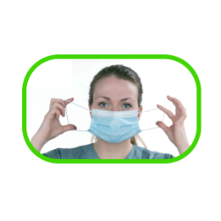**Comment bien mettre son couvre-visage ou masque?**

1. Prendre par les élastiques;
2. Passez-les derrière les oreilles;
3. Modelez la pince nasale à la forme   
   du nez;
4. Évitez de toucher à votre couvre-visage   
   lorsque vous le portez.

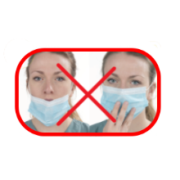**Comment bien retirer son couvre-visage ou masque?**

1. Au retour à l’appartement, lavez vos  
   mains avec de l’eau chaude et du savon;
2. Retirez-le à l’aide des élastiques;
3. Accrochez-le sur votre crochet ou le  
   déposer directement dans votre sac de nettoyage s’il s’agit d’un couvre-visage. Pour un masque jetable, le jeter dans votre poubelle;
4. Relaver vos mains avec de l’eau chaude et du savon.

**Vous devez nettoyer votre couvre-visage à tous les jours!   
Voici comment faire :**

1. Laisser tremper pendant 1 heure dans l’eau chaude savonneuse;
2. Frotter ensuite pendant 30 secondes;
3. Rincer à l’eau clair;
4. Laisser sécher à l’air libre.

**N’oubliez pas!**Lavez-vous les mains AVANT de mettre votre couvre-visage ou masque et APRÈS l’avoir retiré.

p.8

**Lavage des mains efficace**

Pour un lavage des mains efficace, mouillez vos mains à l’eau

chaude, prenez du savon et frottez vos mains pendant un minimum de

20 secondes en reproduisant les étapes suivantes :

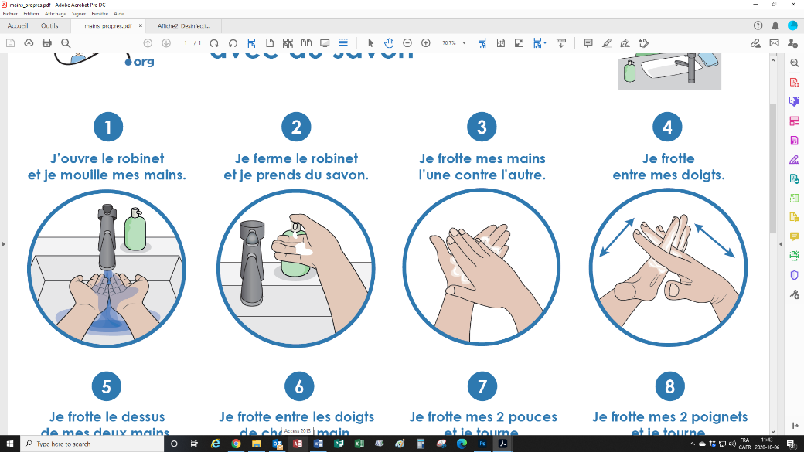

**Frottez vos paumes de mains l’une contre l’autre ;**

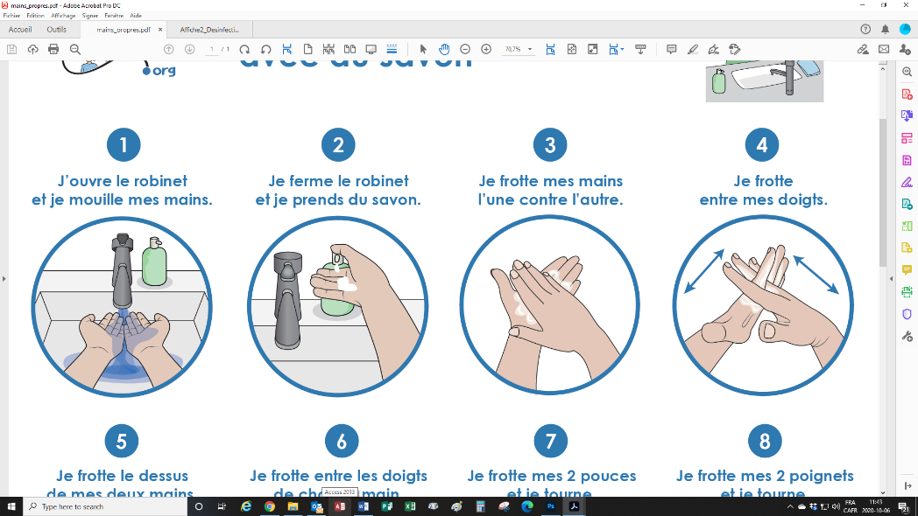

**Frottez entre vos doigts et chaque doigt individuellement ;**

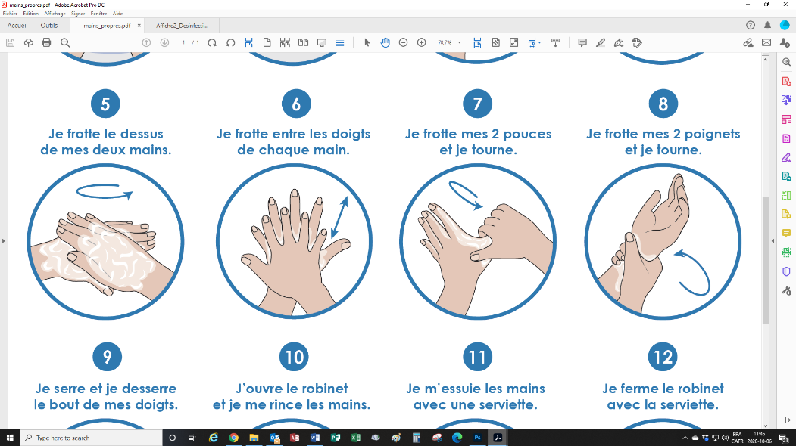

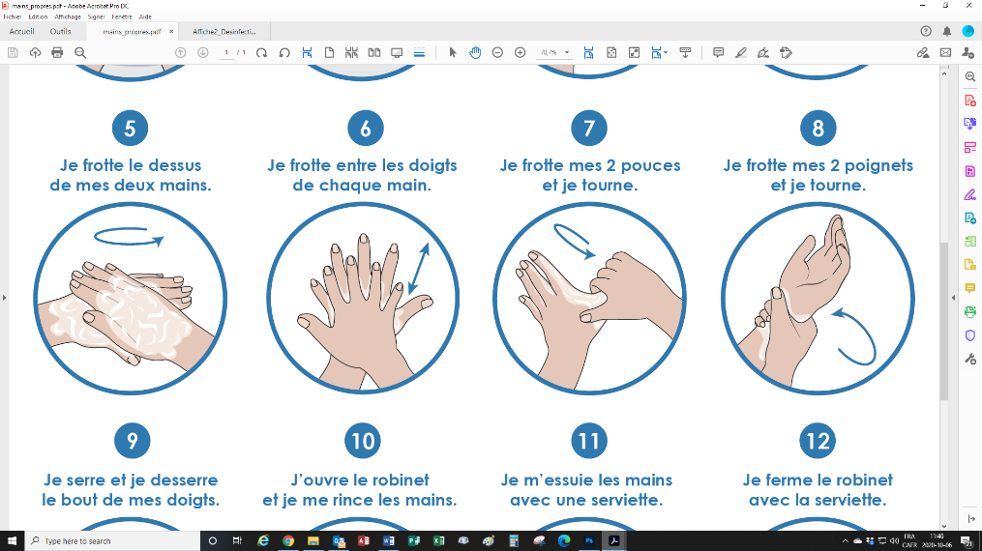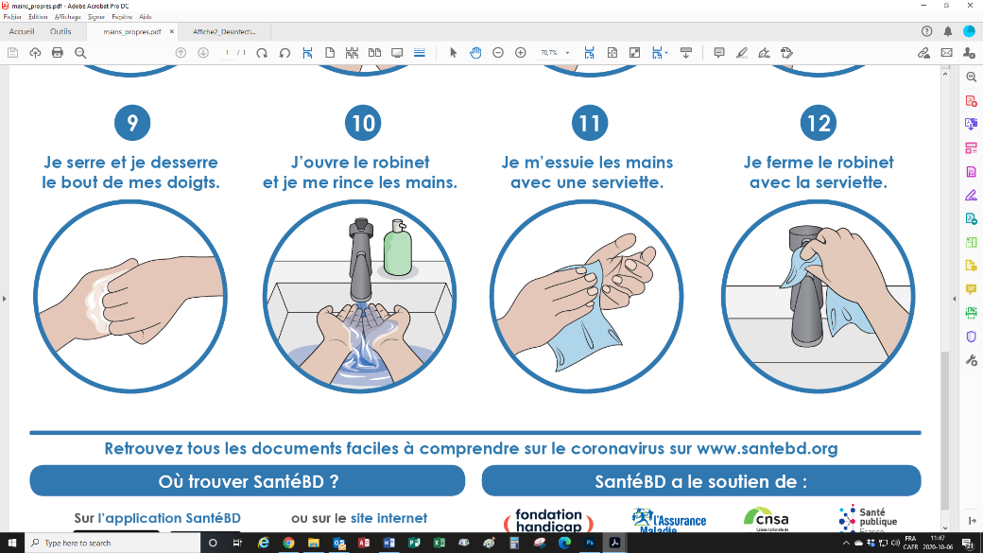**Ne pas oublier les pouces ;**

**Frottez le dessus de vos deux mains ;**

**Frottez vos ongles dans la paume de votre main opposée ;**

Vous pouvez également utiliser une solution gel ou mousse antibactérienne en reproduisant ces mêmes étapes. Le lavage des mains fréquent est un excellent moyen de vous protéger du virus!

p.9